Pulsgurt
Um die Eigenschaften und das Verhalten des Original- / Sendesignals zu ermitteln, wurden verschiedene Messungen durchgeführt. Dabei wurde direkt das vom Brustgurt gesendete Signal am Oszilloskop aufgenommen.
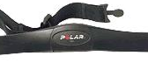
Oszilloskope

Ch1
Ablauf:
Um die Mitte des Brustgurtes wurde ein herkömmliches Laborkabel gewickelt und die beiden Enden (Anschlüsse) mit einem Koaxkabel, welches am Oszilloskop angeschlossen war, verbunden. Ein Gruppenmitglied musste nun den Pulsgurt links und rechts mit den Händen so halten, dass das entsprechende Signal am Oszi empfangen werden konnte.

Ergebnisse:
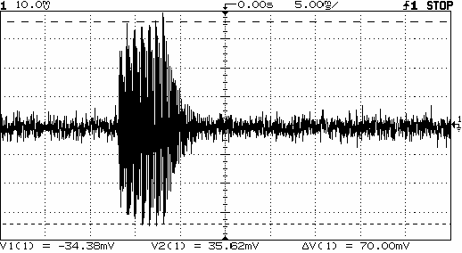
(Peakdetecting)
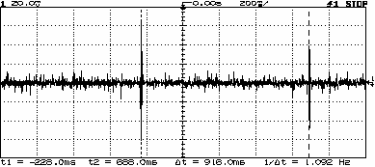

Test-Platine
Nun wurde das Empfangssignal ermittelt. Das heißt es wurde nicht direkt vom Brustgurt das Sendesignal aufgenommen, sondern dieses Mal das mittels Schwingkreis empfangene Signal detektiert.
Oszilloskope

Ch1
L
C
LC-Empfangs-Schwingkreis

Ablauf:
Ein LC-Schwingkreis wurde auf 5kHz dimensioniert und mit dem Oszilliskop verbunden. Somit konnte das vom Brustgurt gesendete Signal empfangen und dargestellt werden.
(Ein Gruppenmitglied musste nun den Pulsgurt links und rechts mit den Händen so halten, dass das entsprechende Signal am Oszi empfangen werden konnte.)

Ergebnisse:

„Externer Schwingkreis“ (Hirschmannbrett)
minimale Entfernung (Puslgurt „direkt“ beim Schwingkreis)

